Apache下载自己想要的common jar和源码：

第一步：<http://commons.apache.org>

第二步：点击

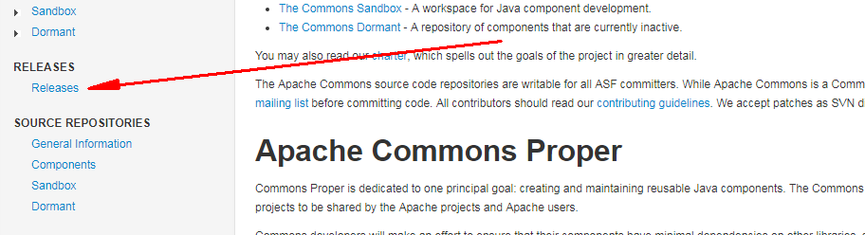

第三步：选择自己想要下载的jar

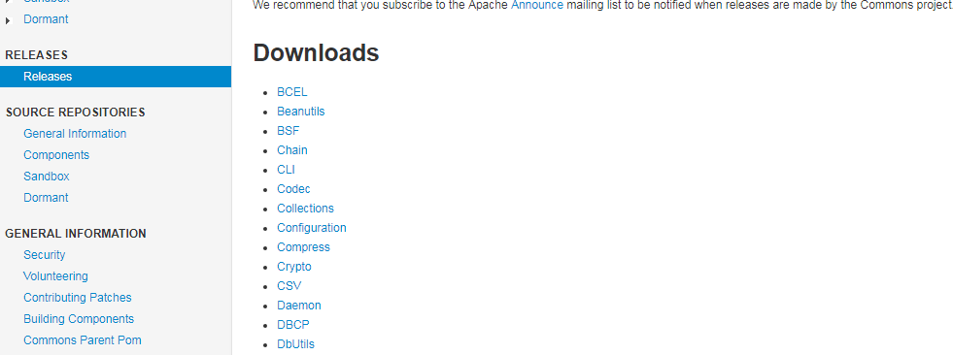

下载httpcore源码jar包：

<http://archive.apache.org>

http://archive.apache.org/dist/httpcomponents/httpcore/